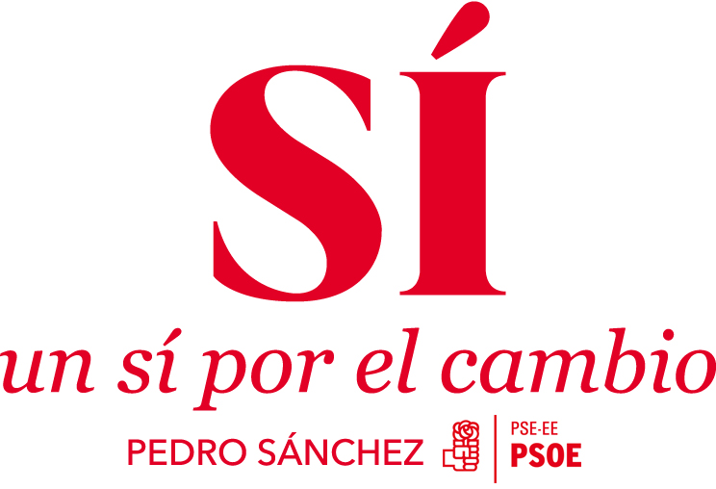

Documento de Compromisos de los Socialistas de Gipuzkoa ante el 26J

"Gipuzkoa necesita un gobierno amigo y de cambio en Madrid"

- OBJETIVOS GENERALES:

Queremos recuperar la ilusión y la motivación ciudadana por votar al PSE-PSOE para derrotar al PP de Rajoy y demostrar que es posible gobernar en base a otro modelo económico, social y fiscal que permita una salida más democrática y justa de la crisis, con otro reparto de sacrificios.

Tras más de cuatro años de sufrir un gobierno del PP que ha impuesto políticas antisociales y que ha sido contrario al diálogo, los ciudadanos del País Vasco necesitamos un gobierno amigo en Madrid. Un presidente con el que podamos dialogar y entendernos para acordar cuestiones trascendentales que garanticen una mayor cohesión social y política en Euskadi.

Ante los principales problemas que tiene el Territorio de Gipuzkoa, los Socialistas nos comprometemos a:

  - Contribuir desde el Gobierno de España a impulsar una recuperación económica justa, que tenga en cuenta y potencie el sector industrial. En Gipuzkoa, este sector es innovador, competitivo y decisivo en la economía del Territorio y clave para crear empleo de calidad.

  - Garantizar la lucha contra el fraude y la evasión fiscal, dentro de una profunda reforma fiscal que permita avanzar en el logro de un reparto equitativo y solidario de las consecuencias de la crisis.

  - Derogar la reforma laboral del PP que provoca la precariedad laboral y que está afectando de modo especial a los jóvenes. Y favorecer, con un plan específico, la vuelta progresiva a Gipuzkoa de los jóvenes que tuvieron que emigrar.

  - Fortalecer el modelo de bienestar social del Territorio y rechazar recortes en los servicios sociales básicos.

  - Retomar el apoyo a los Proyectos estratégicos paralizados o ralentizados por el Gobierno de Rajoy en los pasados cuatro años.

  - Trabajar por consolidar la libre convivencia ciudadana. Ello exige lograr la disolución de ETA y avanzar en la deslegitimación del terrorismo, defender la Memoria de las Víctimas y un relato democrático de lo sucedido en la etapa del terrorismo. Siempre desde el diálogo permanente entre los dos gobiernos, central y vasco, que supere la actitud inmovilista que ha mantenido el Gobierno del PP.

  - Culminar las obras de infraestructuras pendientes en Gipuzkoa.

¿A QUIENES NOS DIRIGIMOS PARA SUMAR APOYOS?

  - En primer lugar, a la gran mayoría social que desea la derrota de Rajoy para revertir las políticas del PP que se han traducido en sufrimiento, con recortes de derechos básicos, incremento de la desigualdad y la pobreza, precariedad laboral, situación de crisis para las pensiones y retroceso de la democracia.

  - Los Socialistas somos en Gipuzkoa el voto útil en favor de un PSOE que lidere el Cambio con coherencia y eficacia. Queremos cambiar el estado de cosas y debemos sumar apoyos en favor de nuestra alternativa programática en torno a Pedro Sánchez y frente al modelo injusto de salida de la crisis que aplica Rajoy.

  - Debemos dirigirnos y motivar, con prioridad, a nuestros electores habituales, sobre todo en los grandes municipios de Gipuzkoa, en especial en los que gestionamos las alcaldías, además de San Sebastián. Y a quienes nos votaron en elecciones generales anteriores hasta la llegada de la crisis económica. Queremos recuperar la credibilidad, nuestro espacio político y el voto perdido.

PRINCIPALES ACTUACIONES EN FAVOR DEL INTERÉS GENERAL DE LA CIUDADANÍA DE GIPUZKOA QUE DEFENDEREMOS EN EL CONGRESO EN LOS PRÓXIMOS CUATRO AÑOS:

  - > Impulsar la creación de un Observatorio de grandes empresas, de carácter público-privado y permanente, para el seguimiento y estudio del estado, evolución y problemáticas del tejido industrial del Territorio de Gipuzkoa. Todo ello, tanto para ayudar a su expansión como para prevenir, a tiempo, conflictos, situaciones de cierre o deslocalización de dichas empresas, decisivas por el volumen de empleo que significan.

  - > Incrementar las ayudas del Estado en sus Presupuestos -como hizo el Gobierno de Zapatero- para promover el desarrollo de aquellos proyectos de pymes innovadoras y competitivas que incorporen I+D+i y complementen los objetivos del Plan Juncker de la UE.

  - > Una reforma laboral pactada entre los partidos y agentes que acabe con las condiciones de precariedad del empleo y que venga unida a una importante subida del SMI.

  - > Voluntad de diálogo y de negociación por parte del nuevo Gobierno en materia de transferencias pendientes del autogobierno vasco, para avanzar en el desarrollo de las potencialidades del Estatuto de Autonomía de Gernika que defendemos los socialistas vascos. Una de ellas, la transferencia de la gestión de los trenes de Cercanías de Renfe; mientras tanto realizar las obras de mejora en estaciones y apeaderos.

  - > Compromiso de defensa y respeto al carácter pactado del Concierto Económico, con una actualización acordada entre las dos partes de la ley quinquenal del Cupo.

  - > Incrementar la tasa de cobertura de la prestación para los desempleados que con el Gobierno de Rajoy han llegado a la cifra de 3 millones.

  - > Como parte de la Agenda Social Vasca que deﬁende el PSE, a diferencia del PNV cuya agenda responde a claves soberanistas, nos comprometemos a garantizar la ﬁnanciación del sistema público de Pensiones. Este es un objetivo trascendental para la ciudadanía de Gipuzkoa, con mantenimiento del poder adquisitivo de las Pensiones, incrementos prioritarios para las pensiones más bajas, entre ellas las de viudedad, así como continuidad de las pensiones no contributivas.

-> Debemos recuperar el Pacto de Toledo basado en la vía del consenso y el pacto social, en el marco de un acuerdo entre generaciones que garantice la ﬁnanciación del sistema público de Pensiones. La sostenibilidad ﬁnanciera del sistema exige corregir el desequilibrio provocado por el PP en el Fondo de Reservas de la Seguridad Social, pero reformulando y ampliando las fuentes de ﬁnanciación de las pensiones.

  - > Consolidar la paz y la libre convivencia ciudadana, logrando la disolución de ETA, avanzando en la deslegitimación del terrorismo mediante la defensa de la Memoria de las Víctimas y desde un relato democrático de lo sucedido en la etapa de terrorismo. Apuesta decidida por el diálogo permanente entre los dos gobiernos para avanzar en el proceso.

  - > Impulsar las licitaciones pendientes y la ﬁnalización de las obras ya adjudicadas del tren de alta velocidad en Euskadi, sin más demoras ni errores con adjudicaciones con bajas temerarias por parte de ADIF y el Ministerio. Este AVE permitirá conectar la nueva red ferroviaria de la Y vasca con Madrid y Barcelona. Ejecutar, también, la reforma de las estaciones de San Sebastián e Irún.

  - > Colaboración del Estado en la Regeneración integral de la Bahía de Pasaia en la dimensión urbanística, social y económica, así como en el desarrollo de las potencialidades del Puerto.

  - > Realizar los estudios de viabilidad para la creación de la Plataforma Logística Intermodal en Lezo, junto al Puerto de Pasaia, a la triple red ferroviaria y la zona transfronteriza de Irún. Con este centro logístico se garantizará la competitividad del Puerto de Pasaia.

  - > Desarrollo de un Plan de regeneración urbana para el espacio ferroviario en Irún, según convenio acordado entre el Ayuntamiento de Irún y el Ministerio de Fomento.

-> Autorización ministerial del proyecto de paseo y pasarela peatonal del Ayuntamiento de Irún, junto al río Bidasoa entre Behobia y Azken Portu. Rehabilitación del antiguo edificio de emigración y su posterior cesión parcial para uso por la ciudad cómo centro social.

-> Adecuación por ADIF, dentro de su plan anual de inversiones, de la estación de Beasain y conversión del apeadero de Legazpi en estación con la creación de una tercera vía.

-> Construcción por ADIF de una estación en Riberas de Loiola a modo de intercambiador ferroviario para conectar Cercanías de Renfe y Eusko- Tren.

-> Incorporación por el Ministerio de Fomento- de Renfe Cercanías al sistema de integración tarifaria del transporte colectivo MUGÍ en Gipuzkoa.

-> Retomar los compromisos firmados por el Estado para que participe en la cofinanciación del proyecto sobre un Centro Nacional de Investigación en Envejecimiento, a ubicar en el Parque Tecnológico de San Sebastián. Permitirá ofrecer empleo a jóvenes investigadores.

-> Gestionar la puesta en servicio de un tren para conectar la Eurociudad vasca entre Bayona y San Sebastián.

-> Negociación para el traslado del actual Cuartel militar de Loiola -que se encuentra infrautilizado- a un territorio próximo en Martutene (San Sebastián). Aprovechamiento de los suelos del Cuartel para hacer ciudad en una zona llana junto al río y construir VPO en alquiler.

-> Construcción del nuevo Centro Penitenciario en Zubieta, obra paralizada durante estos 4 años por el Gobierno del PP.

-> Licitación y ejecución del proyecto de abastecimiento de la Red en alta del Canal Añarbe para garantizar el suministro de agua potable a la mitad de Gipuzkoa, entre Hernani, San Sebastián e Irún.

-> Mayor implicación del Gobierno de España en la UNED de Bergara. Este centro de la UNED es la única universidad que tiene la administración española en Gipuzkoa. Se tiene que aprovechar para garantizar la igualdad de oportunidades de la ciudadanía, al ser la UNED un centro que democratiza el acceso a la formación universitaria y como vía para implementar títulos propios que atiendan las necesidades de cada realidad geográﬁca.

-> Lograr la reapertura del Museo Chillida Leku. Defendemos la implicación del Gobierno de España, junto a las instituciones vascas, en la consecución y ﬁnanciación de un convenio con la familia Chillida por ser este Museo al aire libre un gran activo cultural de España.

-> Ejecutar el proyecto ya aprobado por las instituciones sobre la Pasarela ecológica peatonal elevada entre Sagües y Monpás en San Sebastián y cuya financiación de la obra, ya adjudicada por el Ministerio con un importe de 12 M€, fue rechazada por el alcalde de Bildu.

-> Gestionar por el Ministerio de Cultura la Declaración por la UNESCO de las Regatas de Traineras del Cantábrico como un bien Patrimonio Cultural de la Humanidad.

IV. UNA VOZ DIFERENTE Y CERCANA PARA DEFENDER GIPUZKOA Y PROPONER INICIATIVAS AL SERVICIO DE LOS INTERESES GENERALES.

-> Queremos representar en el Congreso la voz de la Gipuzkoa plural, solidaria, innovadora y dialogante.

-> Como Diputado trabajaré hacia los electores con transparencia, desde la cercanía, la honestidad y la rendición de cuentas, en la búsqueda de complicidades y acuerdos entre los gobiernos vasco y español para compartir retos y poner en marcha proyectos de desarrollo económico. Una estrategia para garantizar el entendimiento y la mejor convivencia entre Euskadi y España así como la cohesión social en el Territorio de Gipuzkoa.

